РУКОВОДСТВО ОМВД РОССИИ ПО ФУРМАНОВСКОМУ РАЙОНУ

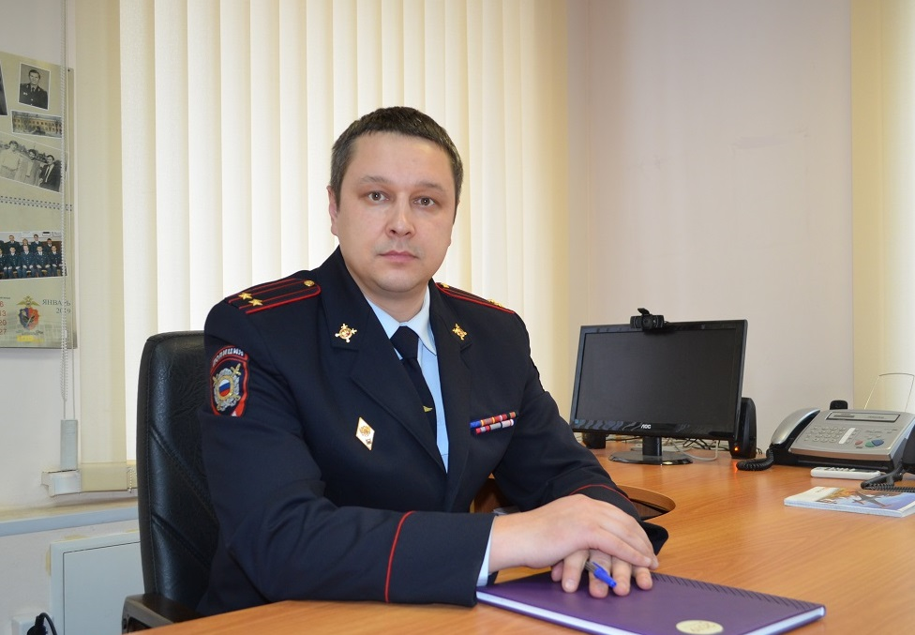
Начальник ОМВД России по Фурмановскому району
подполковник полиции Тихонов Дмитрий Евгеньевич

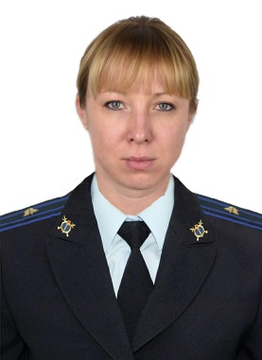 | Заместитель начальника следственного отдела ОМВД России по Фурмановскому району  майор юстиции  Беляева Юлия Евгеньевна  8(49341) 2-17-10 с 09:00 до 17:00
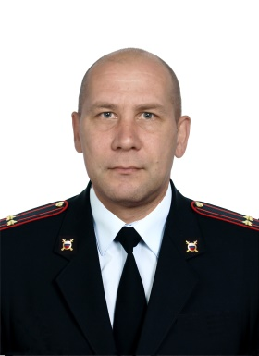 | Заместитель начальника отдела ОМВД России по Фурмановскому району  подполковник внутренней службы  Муранов Олег Алексеевич  8(49341) 2-29-06 с 09:00 до 17:00
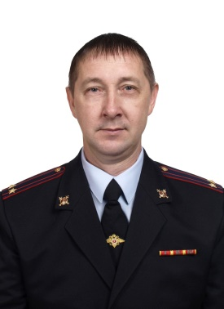 | Заместитель начальника полиции (по охране общественного порядка) ОМВД России по Фурмановскому району  подполковник полиции  Копков Николай Леодорович  8(49341) 2-22-24 с 09:00 до 17:00
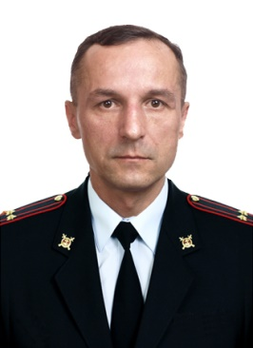 | Начальник отдела участковых уполномоченных полиции и по делам несовершеннолетних ОМВД России по Фурмановскому району  подполковник полиции  Поляков Олег Евгеньевич  8(49341) 2-10-33 с 09:00 до 17:00
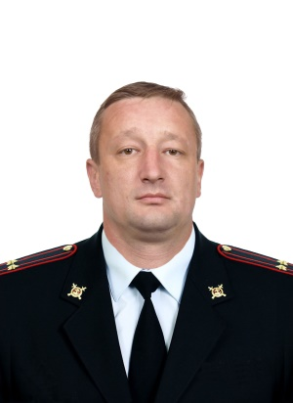 | Заместитель начальника отдела - начальник полиции ОМВД России по Фурмановскому району  подполковник полиции  Терехов Евгений Игоревич  8(49341) 2-21-19 с 09:00 до 17:00
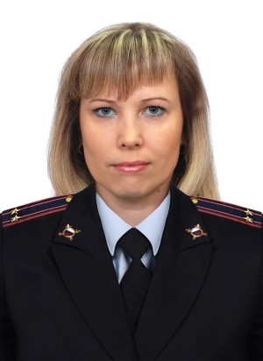 | Помощник начальника ОМВД России по Фурмановскому району – руководитель группы по работе с личным составом  подполковник внутренней службы  Баева Татьяна Владимировна  8(49341) 2-20-14 с 09:00 до 17:00
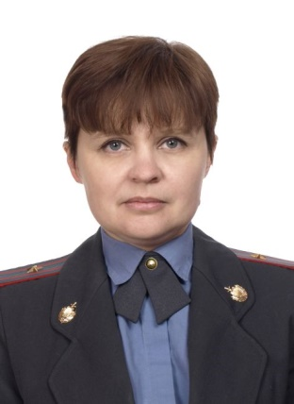 | Начальник отдела ГИБДД ОМВД России по Фурмановскому району  майор полиции  Басова Марина Сергеевна  8(49341) 2-12-68 с 09:00 до 17:00

